Ingresar desde el celular al siguiente link:
https://lecturafgas.macrosistemas.ar:3443/
Al ingresa al link va a mostrar esta pantalla
Para cargar la lecturas debe estar conectado el celular a la RED LOCAL de la oficina, si esta conectado va mostrar el mensaje de Conectado al Servidos
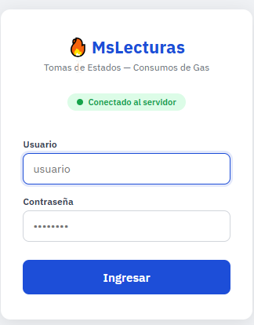

Una vez ingresado con usuario y contraseña va mostrar la siguiente pantalla
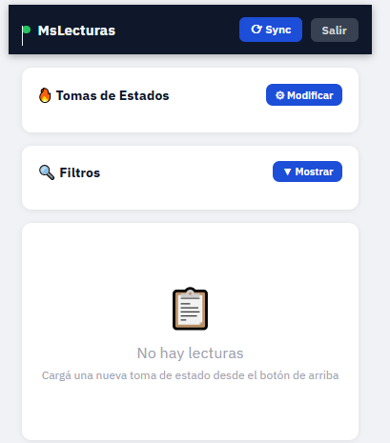

Para el inicio de carga de lecturas se debe presionar el botón Modificar de Toma de Estado
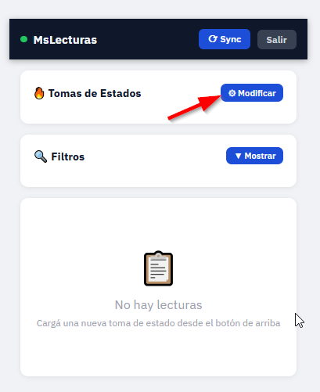
Luego se debe ingresa la ruta y la fecha de lectura a ingres
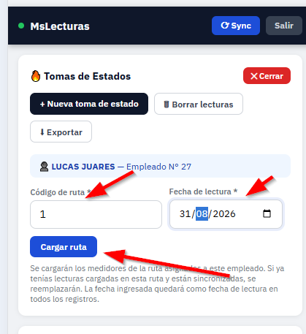
Una vez cagados estos datos se debe presionar el botón cargar ruta
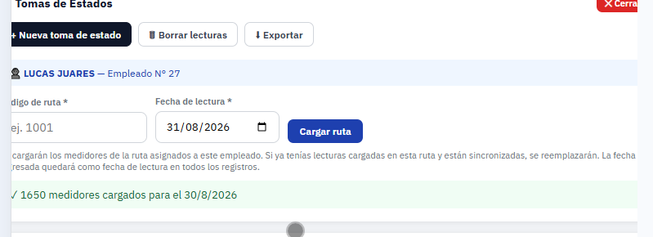
Luego cerramos esta ventana y ya se va poder visualizar las rutas a cargar
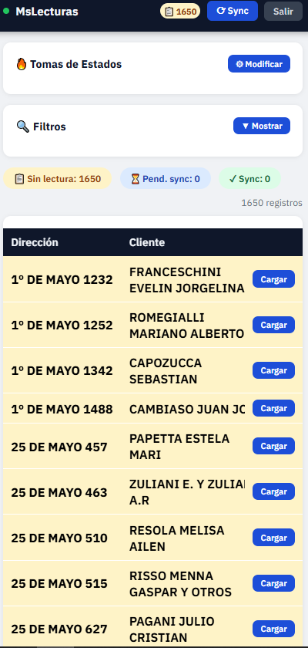
Las mediciones se van mostrar en amarillo cuando esta pendiente de cargar y presiono el botón cargar en una de las mediciones y cargo la medición
Me abre la siguiente pantalla
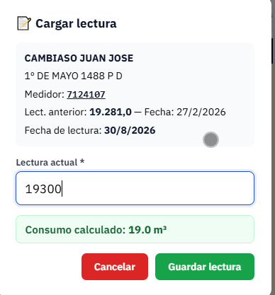
Al guarda la lectura ahora figura asi en fondo celeste y el botón ya dice editar
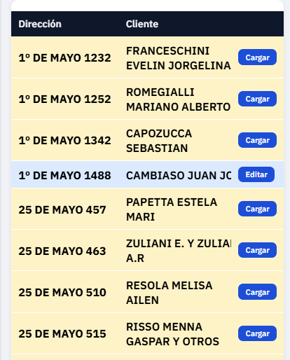

Supongamos que se cargan 3 mediciones
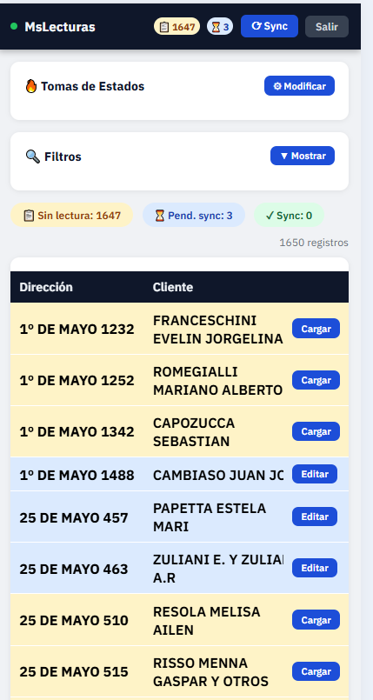
Presiono ahora el botón Sync(sincronizar) este botón va estar disponible solo cuando estamos conectado al Servidor ,es decir cuando se sale del WIFI De la oficina no va poder presionarlo

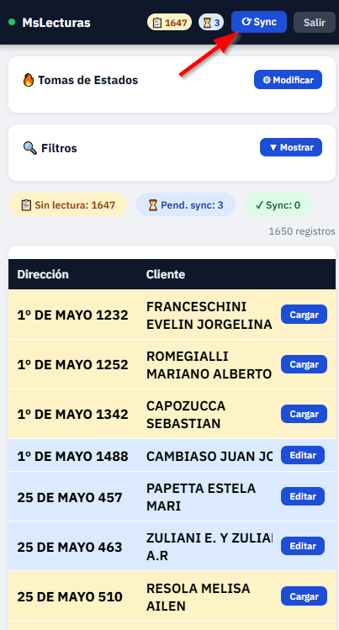
Luego de sincronizar ahora figura en verde la lecturas sincronizadas y ya no permite editar
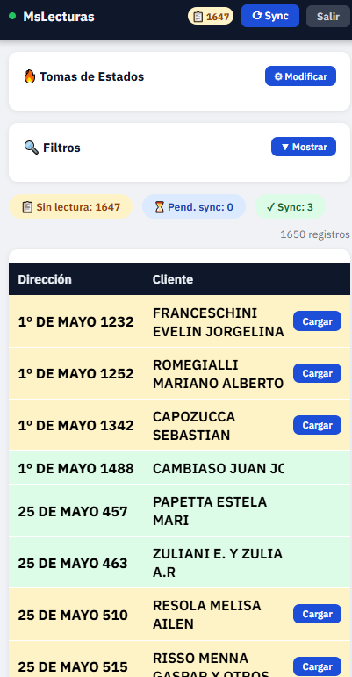

También en la ventana tenemos la opción filtros si presionamos el botón mostrar
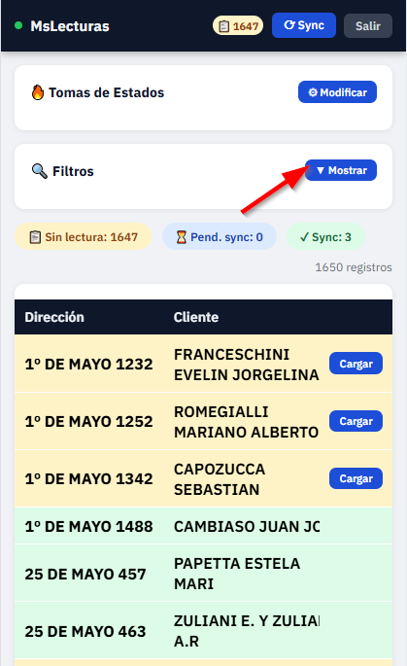
Va permitir filtrar por Calles alturas nombre de cliente estado y también se puede ordenar
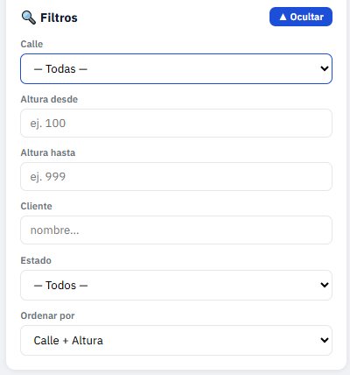

Después de haber ingresado por primera vez desde el celular se debe instalar como App
Para esto cuando se ingresa al link de la pantalla le mostrar el navedador una opción a la derecha de instalar
Puede mostrar esta pantalla al ingresar que se puede seleccionar instalar
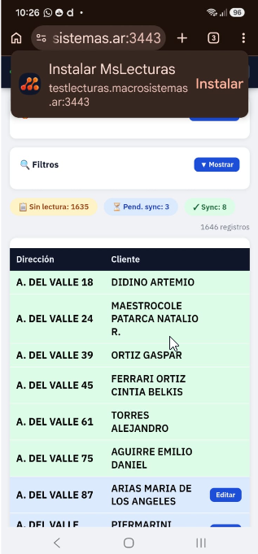
Si no presionara los tres puntos del navegador en la parte superior a la derecha

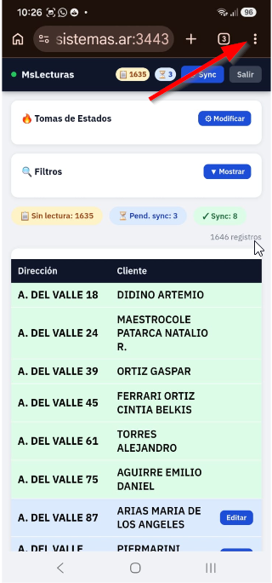
Y seleccionar la siguiente opción
